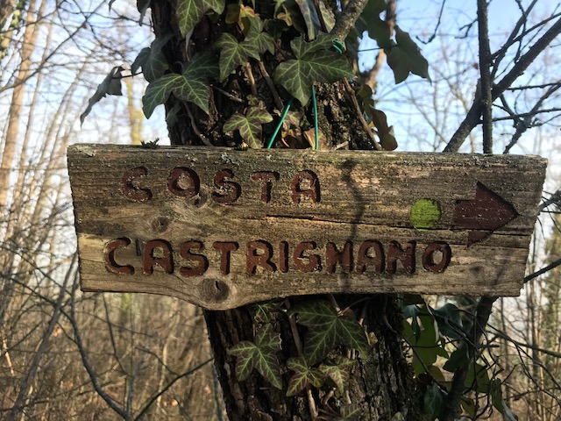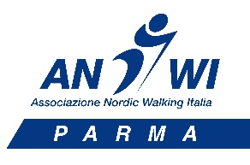

8 MAGGIO 2022
NORDIC WALKING LUNGO LA COSTA DI CASTRIGNANO

Bel percorso collinare ad anello situato nelle alture sopra Langhirano che parte subito dopo l’abitato di Strognano, passa dalla costa di Castrignano e da Castrignano per poi ritornare al punto di partenza.
Poco più di 5 km di lunghezza, un dislivello di circa 250 mt ed un tempo di percorrenza di 1 ora e 40 minuti (escluso le soste) lo rendono di DIFFICOLTÀ MEDIA.

L’abbigliamento consigliato è primaverile leggero (smanicato e maglietta) con possibilità di coprirsi a seconda delle esigenze, scarpe leggere con suola ben scolpita, e nello zaino (che ricordo piccolo) impermeabile, occhiali da sole, cappellino, eventuale piccolo spuntino (frutto) e bevanda...NON SCORDARTI LA MACCHINA FOTOGRAFICA!!

Ritrovo e partenza ore 9.30 dal parcheggio scambiatore Campus (Pizzeria La Meta)

WALKER + ATTIVO PUNTI 3

Quota dell’uscita è di € 10,00

Prenotazioni, entro il giorno venerdì 6 maggio 2022 a:
info@camminafacile.it oppure al 335 45 76 69 Bonini Francesco

ATTENZIONE! L’USCITA POTREBBE SUBIRE MODIFICAZIONI O ESSERE SPOSTATA NEL CASO IN CUI LE CONDIZIONI METEO O DEL TERRENO LO RENDESSERO NECESSARIO

